Pintos Project 1: User Program

담당 교수 : 박상용
이름 / 학번 : 김수연 20231529
개발 기간 : 2026.09.08~2026.10.03

- 개발 목표
유저 프로그램과 해당 프로그램에 필요한 인자들을 함께 넣어 실행시키면 프로그램 실행 중 system call을 통해 커널 함수에 접근하고 커널의 함수들을 사용 가능하게 하는 것이다.
- 개발 범위 및 내용
  - 개발 범위
- 아래 각 항목을 구현해야 하는 이유, 그리고 구현 시 기대되는 결과를 간략히 서술
- Argument Passing
“echo x”와 같은 문자열을 실행하고자 할 때 argument passing이 이루어지지 않은 상태에서는 “echo x” 전체가 파일 이름인 상태로 load 함수에 올라가게 된다. 그렇지만 사용자가 의도한 바는 echo라는 파일을 인자 x로 실행시키고자 하는 것이기에 문자열을 파일 이름인 echo와 인자인 x로 분리할 필요가 있다. 이후에 argc를 계산하고, argv[0]~argv[argc-1]과 함께 유저 스택에 쌓음으로써 main이 인자를 받아 프로그램을 실행할 수 있게 된다.
- User Memory Access
유저 프로그램이 넘긴 정보들을 검수하는 과정이다. 유저 프로그램은 System call 호출 시에 system call number와 함께 각 커널 함수에 필요한 인자들을 함께 넘기게 된다. 예를 들어 read()를 호출하는 경우에는 syscall num, fd, buffer, length를 유저 스택에 쌓아 함께 넘기게 되기에 먼저 스택에 쌓여진 공간의 주소가 유효한지, 그리고 buffer의 경우 buffer 문자열이 쓰여진 주소값이 유효한지 등도 함께 살펴봐야 한다. 이를 통해 유저 프로그램이 잘못된 주소 접근을 하고자 하는 경우 해당 프로세스를 종료시키고 커널이 동작을 이어가도록 할 수 있다.
- File Descriptor
file 구조체의 경우 커널에 정의되어 있기 때문에 유저 프로그램은 fd를 통해 현재 열려 있는 파일들을 가리켜야 한다. 프로세스마다 fd 테이블을 생성해서, 파일 관련 함수(open, read, write, close)가 fd를 통해 동작하고 한 프로세스가 다른 프로세스의 fd를 사용하지 못하도록 할 수 있다.
- System Calls
유저 프로그램은 커널 함수를 직접 호출하거나 커널 메모리에 접근할 수 없기 때문에 인터럽트를 통해 커널 모드에 진입하여 해당 작업들을 수행할 수 있다.
- Synchronization in Filesystem
- 기본으로 주어진 코드의 경우 여러 스레드가 동시에 파일 시스템에 접근하여 race condition 등의 상황이 발생했을 때 이를 관리해줄 동기화 장치가 존재하지 않는다. 부모 스레드가 exec로 자식 스레드를 생성하는 경우 자식 스레드의 로드 성공 여부와 종료 상태를 알고 있어야 한다. 전자의 상황을 위해 lock을 사용하고 후자의 상황을 위해 load, wait 세마포어를 사용하여 동기화 처리를 한다. 이를 통해 핀토스 메뉴얼의 3.3.5와 같이 실행 중인 프로그램의 실행 파일을 다른 누구도 수정하지 못하게 할 수 있고, exec와 wait 실행에서 부모 프로세스와 자식 프로세스의 상태가 올바르게 관리될 수 있다.
  - 개발 내용
- Argument Passing
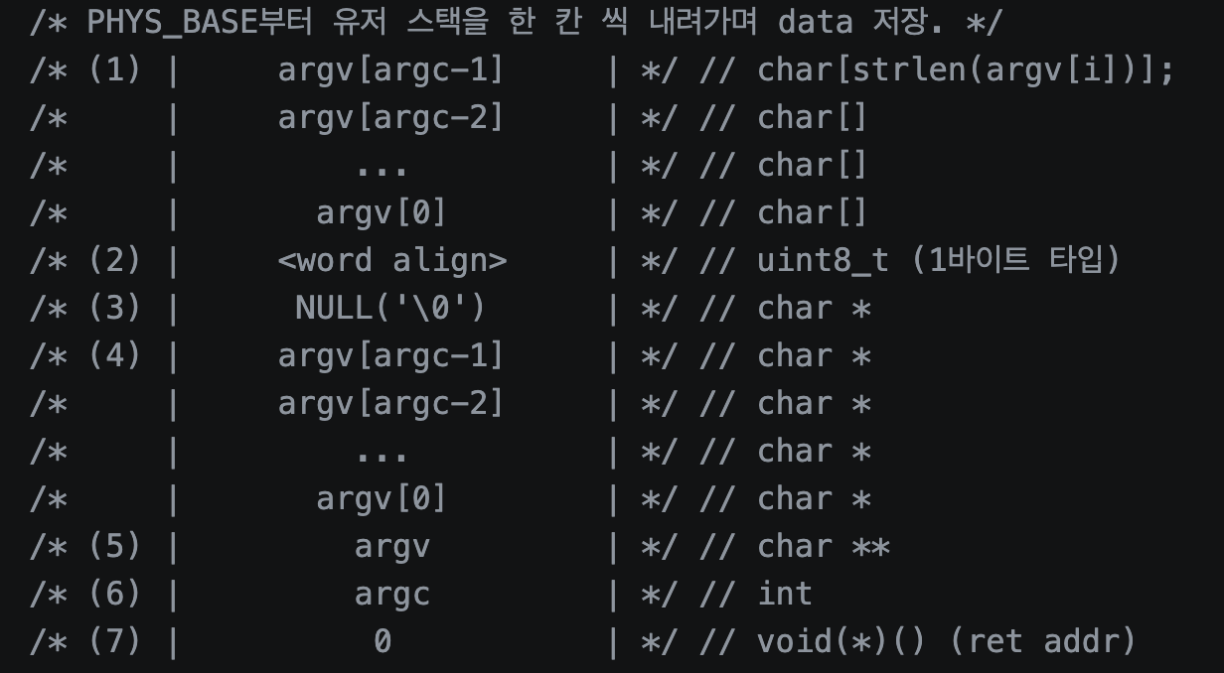
userprog/process.c의 load()에서 setup_stack()으르 통해 PHYS_BASE 아래 한 페이지가 유저 스택에 할당되면 PHYS_BASE부터 유저 스택을 필요한 만큼씩 내려가며 위 사진과 같이 데이터를 저장할 수 있다.
    - argv[argc-1]~argv[0]: 인자의 문자열들
    - word align: 4바이트 정렬을 위한 패딩
    - NULL 포인터(argv[argc])
    - argv[argc-1]~argv[0]이 유저 스택 공간에서 저장된 주소((1)에서 쌓인 위치)
    - argv: argv[0]의 주소가 저장된 위치
    - argc
    - return addr 0
- User Memory Access
- pintos 상에서의 invalid memory access 개념
유저 프로그램에서 받은 인자들 중에 포인터가 NULL이거나 커널 영역을 가리키고 있는 경우와 page table에 매핑되어 있지 않은 주소일 때 invalid memory access라고 할 수 있다
- Invalid memory access를 막을 방법
syscall_handler에서 유저 스택에 접근하고 스택에 쌓인 인자 정보 중 포인터 정보들을 사용할 때에 is_user_vaddr()와 pagedir_get_page()를 통해 접근할 유저 스택의 주소와 포인터 정보, 매핑된 페이지가 유효한지를 검사하고, 실패한다면 프로세스를 종료한다.
이를 위해 userprog/syscall.c에 아래와 같은 검사 함수를 둔다. 세부 구현은 4-B-2에 기술한다.
  - check_addr(vaddr): vaddr이 NULL이 아니고, is_user_vaddr()이 참이며, pagedir_get_page() 또한 참이어서 매핑된 페이지인지 확인한다. 하나라도 실패한다면 sys_exit(-1)을 통해 프로세스를 종료한다.
  - check_str(str): 문자열 str을 ‘\0’까지 한 글자씩 check_addr()로 검사한다.
  - get_arg(f, idx): 스택의 esp+4*idx위치를 4바이트 양 끝까지 검사한 뒤 인자 값을 꺼낸다.
  - check_buffer(buffer): buffer의 시작과 끝 주소, 모든 페이지 경계를 검사한다.
- File Descriptor – 자료구조 선택, 이유
threads/thread.h의 thread 구조체에 struct file *fd_table[] 배열을 두어 fd table을 관리하도록 구현하였다. File descriptor를 인덱스로 사용하여 O(1)에 파일을 찾을 수 있고 2부터 접근하여 간단하게 비어 있는 가장 작은 index를 찾을 수 있기 때문이다.
- System Calls
- 시스템 콜의 필요성
유저 프로그램이 커널 함수에 접근하기 위해서 커널에 이를 요청하기 위해 필요하다.
- 이번 프로젝트에서 개발할 시스템 콜에 대한 간략한 설명
(1) halt: shutdown_power_off()로 pintos를 종료
(2) exit(status): 현재 프로세스를 종료하고 종료 상태를 부모 프로세스에게 전달한다. 이후 ‘종료된 프로그램 이름: exit(status)’를 출력한다.
(3) exec(cmd_line): cmd_line을 이름으로 하는 자식 프로세스를 생성하고 자식 프로세스의 pid를 반환한다. 자식의 로드를 기다리며, 로드가 실패했다면 -1을 반환한다.
(4) wait(pid): pid에 해당하는 자식 프로세스가 종료될 때까지 기다린 뒤 자식 프로세스의 종료 상태를 반환한다. 만일 자식이 아니거나 이미 wait을 했다면 -1을 반환한다.
(5) create(file, size): size 크기에 해당하는 파일을 생성하고 생성 성공 여부를 반환한다.
(6) remove(file): 파일을 삭제하고 삭제 성공 여부를 반환한다.
(7) open(file): 파일을 열고 fd를 반환하며, 실패 시 -1을 반환한다.
(8) filesize(fd): fd가 가리키는 파일의 크기를 반환한다. 반환은 바이트 단위로 한다.
(9) read(fd, buf, size): fd가 가리키는 파일에서 size 바이트를 buf로 읽어오고, 읽은 바이트 수를 반환한다.
(10) write(fd, buf, size): fd가 가리키는 파일에 size 바이트를 buf로부터 쓰고, 쓴 바이트 수를 반환한다.
(11) seek(fd, pos): fd가 가리키는 파일에서 다음에 쓰거나 읽을 위치를 pos로 옮긴다.
(12) tell(fd): fd가 가리키는 파일에서 쓰거나 읽을 위치를 반환한다.
(13) close(fd): fd를 닫고 fd 테이블에서 또한 제거한다.
(14) fibonacci(n): n번째 피보나치 수를 반환한다.
(15) max_of_four_int(a, b, c, d): a,b,c,d 중 가장 큰 수를 반환한다.
- 유저 레벨에서 시스템 콜 API를 호출한 이후 커널을 거쳐 다시 유저 레벨로 돌아올 때까지의 각 요소를 설명
(1) 유저 프로그램이 write(fd, buf, size) 등의 시스템콜 API를 호출
(2) lib/user/syscall.c의 API 매크로가 인자 수에 따라 시스템 콜 번호와 인자를 유저 스택에 push 하고 시스템콜 인터럽트를 실행
(3) 유저 모드에서 커널 모드로 전환되고 레지스터들을 intr_frame 구조체에 저장한 뒤 syscall_handler()를 호출
(4) syscall_handler()에서 유저 스택에 쌓인 시스템 콜 번호와 인자들을 검사하고 추출한 후 각 시스템 콜 번호에 맞는 커널 함수를 실행
(5) 반환 값을 eax에 저장한 후, 아까 저장해 둔 infr_frame 구조체의 레지스터를 복원하고 유저 모드로 돌아간다.
(6) 유저 모드에서 호출한 API가 eax를 반환값으로 받는다.
- Synchronization in Filesystem
- lock, semaphore 등을 어떻게 사용하는지
(1) lock은 전역 변수로 filesys_lock 하나를 둔다. 동기화 처리가 필요한 파일 시스템 함수들을 모두 lock_acquirer과 lock_release로 감싸서 한 번에 하나의 프로세스만 파일 시스템에 들어가도록 구현한다.
(2) semaphore: exec, wait에서 부모 프로세스와 자식 프로세스가 각 작업을 순자적으로 실행할 수 있도록 각각의 사건들을 기다리는 데에 사용한다.
- load_sema: 부모 프로세스가 exec에서 자식 프로세스의 로드 완료를 기다릴 때(sema_down), 자식 프로세스의 load가 끝날 때(sema_up)
- wait_sema: 부모 프로세스가 wait에서 자식 프로세스의 종료를 기다릴 때(sema_down), 자식 프로세스가 종료하고 종료 상태를 부모에게 전달했을 때(sema_up)
(3) 실행 파일 보호: file_deny_write()로 하나의 스레드에서 실행 중인 파일에 대한 쓰기를 막는다.
- 추진 일정 및 개발 방법
  - 추진 일정
추진 일정은 아래 표와 같다.
기간 | 작업 내용
09.08.~09.12. | Pintos 코드 분석, 매뉴얼 3장 및 과제 명세 숙지
09.12~09.19. | Argument passing, 유저 스택 구성 및 hex_dump로 검증
09.19~10.03. | halt, exit, exec, wait, read(0), write(1) 구현 (Prj1-1)
10. 03. | exec/wait 동기화 버그 수정 (child_status, load_sema/wait_sema),  page fault 처리
10. 03.~10. 04. | 파일 시스템 콜 9개, fd 테이블, filesys_lock 구현 (Prj1-2)
10. 04. | rox(실행 파일 쓰기 금지), 종료 시 fd 정리,  fibonacci·max_of_four_int, additional 추가 구현
10. 04. | make check 전체 통과 확인, 보고서 작성 및 제출

  - 개발 방법
- Argument Passing
- 수정한 소스코드: userprog/process.c의 load() 함수 내부, process_execute()
- 자료구조: char* argv[64](file_name을 파싱한 문자열 배열), char *arg_addr[64](스택에 복사된 문자열 주소)
- 수정한 함수: load()
- User Memory Access
- 수정한 소스코드: userprog/syscall.c, userprog/exception.c
- 자료구조: -
- 수정/추가한 함수: check_addr(), check_str(), check_buffer(), get_arg() 추가, page_fault() 수정
- File Descriptor
- 수정한 소스코드: threads/thread.h, userprog/syscall.c, userprog/process.c
- 자료구조: struct thread에 struct file *fd_table[FD_MAX], struct file* exec_file 추가
- 수정한 함수: fd_to_file(), alloc_fd() 추가, process_exit()에서 열린 파일 정리
- System Calls
- 수정한 소스코드: userprog/syscall.c, userprog/syscall.h, userprog/process.c, lib/syscall-nr.h, lib/user/syscall.c, lib/user/syscall.h, examples/additional.c, examples/Makefile
- 수정/추가한 자료구조: struct child_status(tid, exit_status, is_exited, load_success, load_sema, wait_sema, elem) 추가, struct thread에 child_list, cp, parent, exit_status 추가하여 수정, struct exec_info(fn_copy, child) 추가
- 수정/추가한 함수: syscall_handler() 수정, sys_halt(), sys_exit(), sys_exec(), sys_wait(), sys_create(), sys_remove(), sys_open(), sys_filesize(), sys_read(), sys_write(), sys_seek(), sys_tell(), sys_close(), sys_fibonacci(), sys_max_of_four_int() 추가, lib/user/syscall.c에 syscall4 매크로 추가
- Synchronization in Filesystem
- 수정한 소스코드: userprog/syscall.c, userprog/process.c
- 자료구조: 전역 구조체 struct lock filesys_lock, struct child_status 내부 load_sema, wait_sema, load_success
- 수정/추가한 함수: 파일 시스템 콜(create, remove, open, filesize, read(fd>=2),write(fd>=2), seek, tell, close)과 load(), process_exit()에서 lock 사용 추가, syscall_init()에서 lock_init() 추가

- 연구 결과
  - Flow Chart
- Argument Passing
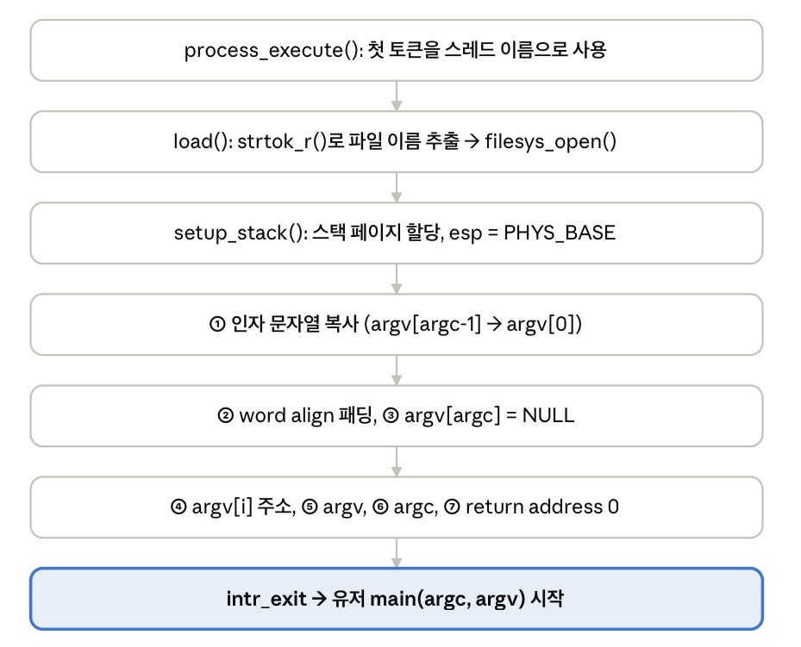
- User Memory Access
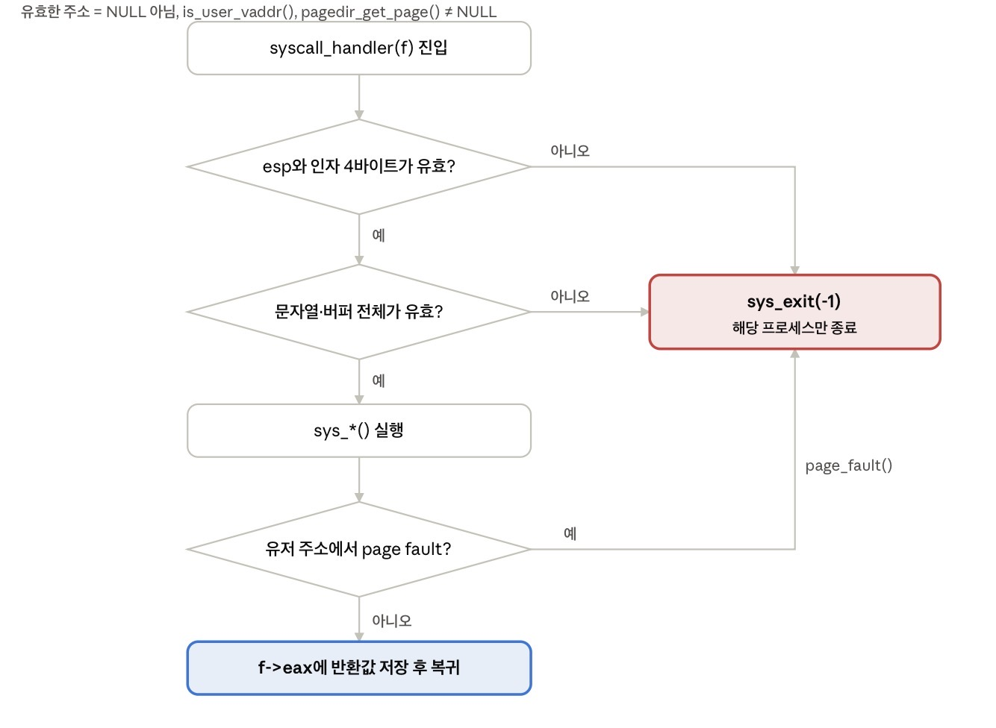
- File Descriptor
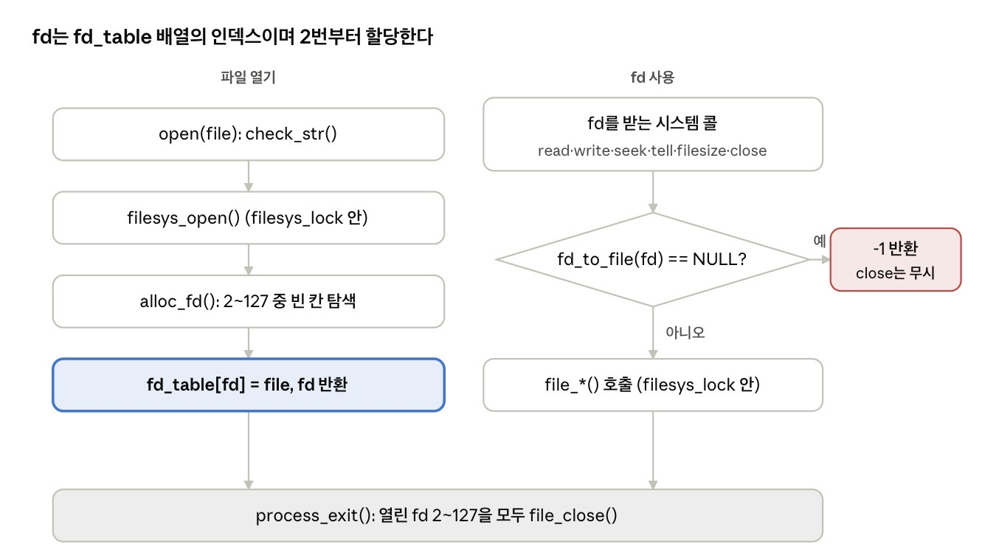
- System Calls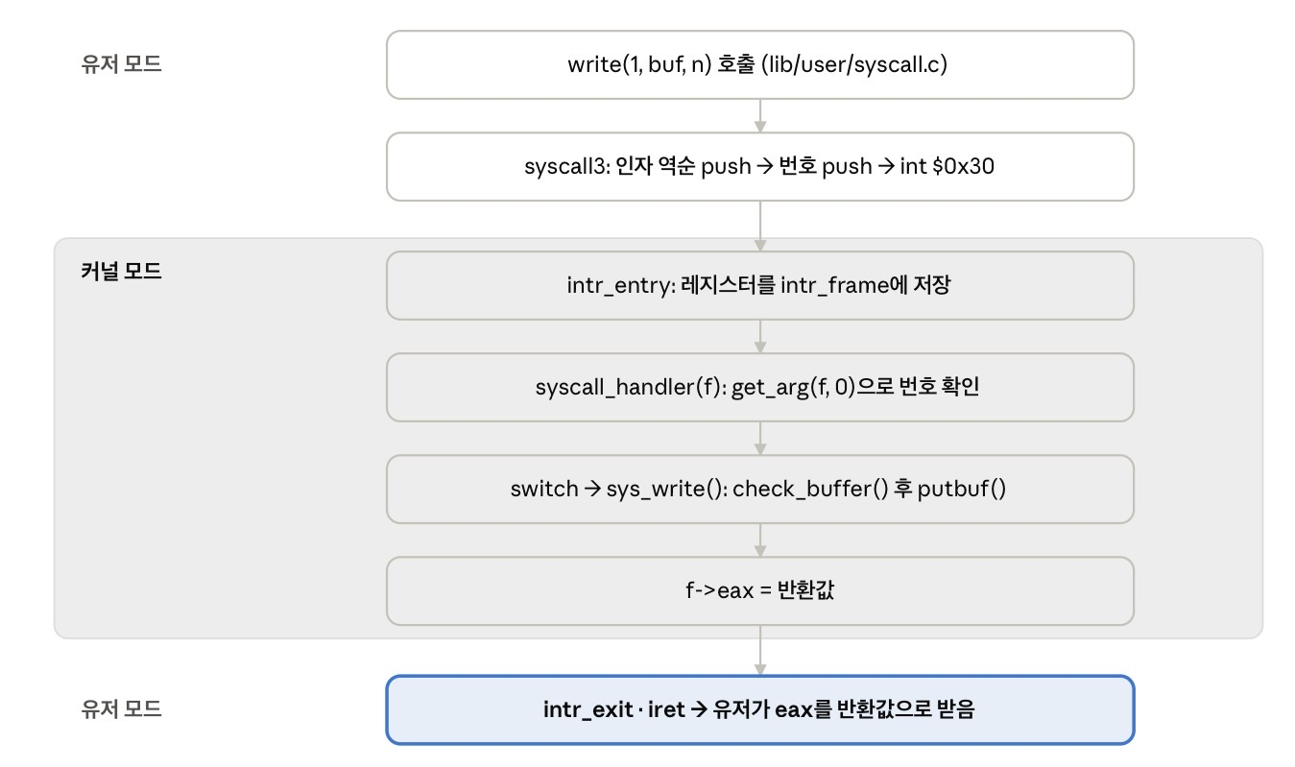

- Synchronization in Filesystem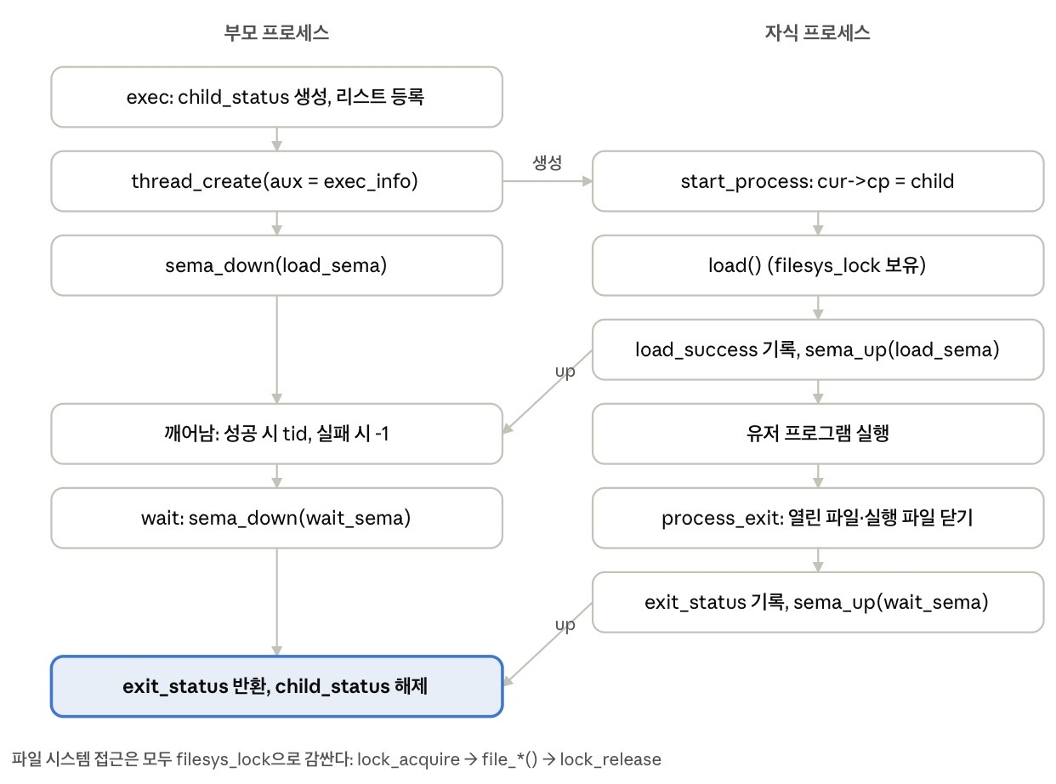

  - 제작 내용
- Argument Passing
    - load()에서 file_name을 palloc_get_page()로 복사하고 strtok_r()을 통해 공백을 기준으로 하여 file_name을 나눈 후 첫 토큰에 저장한다.
    - 첫 번째 토큰으로 filesys_open()을 호출하고, setup_stack() 직후에 나머지 file_name을 이어서 공백 기준으로 나누고 각 토큰들을 차례로 argv[]에 넣는다.
    - 아래 사진과 같이 유저 스택에 data들을 쌓는다. 이때 현재 esp를 아래 코드와 같이 한 칸씩 내려 가며 쌓는다.

    - 결과를 hex_dump()와 디버깅 코드로 검증
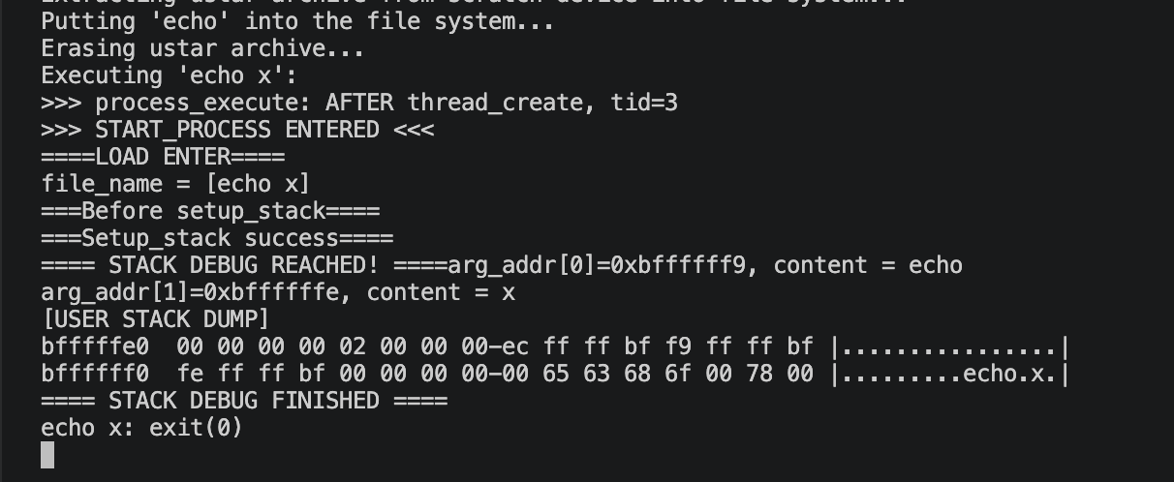
문제 1: 스레드 이름에 인자가 들어가 echo x: exit(0)처럼 출력-> 지역 배열에 복사하고 첫 토큰만 이름으로 사용하여 해결
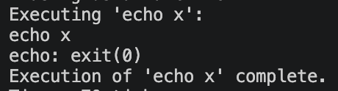
문제 2: fn_copy의 초기화가 되지 않는 경고 -> load()에서 fn_copy 선언보다 앞에서 goto done을 하면 초기화 되지 않은 포인터 해제가 가능했다. -> fn_copy 선언과 NULL 초기화를 함수 맨 위로 옮겨서 해결하였다.
- User Memory Access
- 추가한 검사 함수 4개로 시스템 콜 인자 검증
- check_addr(vaddr): vaddr==NULL, !is_userr_vaddr(), pagedir_get_page()==NULL을 || 으로 묶어 하나라도 참이라면 sys_exit(-1) 호출하여 프로세스를 종료
- check_str(str): ‘\0’에 도달할 때까지 str의 한 글자씩 check_addr을 검증
- check_buffer(buf, size): buffer의 시작과 끝 주소, 모든 페이지 경계를 검사
- get_arg(f, idx): f->esp + 4*idx(syscall_num)의 4바이트 시작과 끝을 검사하고 값을 읽음
- exception.c의 page_fault()에서 user가 참이거나 혹은 fault 주소가 유저 영역이면 sys_exit(-1)을 호출하도록 하여 page fault가 나는 두 가지 경우를 모두 처리하였다.
- File Descriptor
struct thread의 fd_table[FD_MAX]를 사용하며, alloc_fd를 통해 fd>=2의 비어있는 가장 작은 인덱스에 struct file*를 넣고 번호를 반환한다. 추가한 함수fd_to_file()은 fd<2 또는 fd>=FD_MAX이거나 해당 인덱스가 비어 있다면 NULL을 반환하도록 하여 fd를 인자로 하는 시스템콜(filesize, read, write, seek, tell, close)에서 잘못된 fd를 걸러내도록 하였다. 프로세스가 종료될 때 process_exit()로 열린 파일을 모두 file_close()하여 파일 접근을 마친다.
문제 1: 초기 코드의 fd > FD_MAX 검사는 FD_MAX인 128을 걸러내지 못하기에 배열 밖을 읽는 오류가 있었다. -> fd >=FD_MAX로 수정하여 해결하였다.
문제 2: 종료 시 fd를 닫지 않아 multi-oom이 fail 처리되었다. -> process_eixt()에서 열려 있는 fd를 순회하며 file_close()하고 칸을 NULL로 비우도록 수정하고 실행 파일인 exec_file도 닫도록 수정하여 PASS 하였다.
- System Calls
    - 이번 프로젝트에서 개발한 시스템 콜을 구현 관점에서 상세히 서술.
syscall_handler() 내부는 get_arg(f, 0)으로 번호를 읽고 switch로 시스템 콜 번호에 따라 분기하는 과정을 거치며 반환값은 f->eax에 저장하도록 되어 있다. project 1-1에서는 시스템 콜 번호와 인자를 빼오는 것을 수작업으로 하나하나 했었지만 project 1-2에서는 get_arg(f,0)을 추가하여 원하는 인자를 간편하게 꺼내도록 수정하였다.
- halt: shutdown_power_off() 호출한다.
- exit: thread_current()->exit_status에 종료 상태를 저장한다. 또한 종료 메시지 (프로그램 명: 종료 상태)로 출력하고 thread_exit 호출한다. 그리고 thread_exit() 내부의 process_exit()에서 부모 프로세스의 child_status에 자식의 종료 상태를 기록하고 wait_sema를 up한다.
- exec:
(1) check_str() 이후 cmd_line을 커널 페이지에 복사하고 process_execute() 호출. process_execute() 내부에서는 child_status를 malloc()하고, 이를 부모 프로세스의 child_list에 넣는다.
(2) exec_info(fn_copy,child)를 thread_create()의 세 번째 인자 aux로 하여 넘긴다.
(3) load_sema down을 통해 자식 프로세스의 load를 부모 프로세스가 기다리도록 한다.
(4) 자식 프로세스의 경우 start_process()에서 cur->cp = child로 연결하여 자식이 부모 프로세스 필드의 child_status에 있는 exit_status, load_success, load_sema, wait_sema를 변경할 수 있도록 한다.
(5) 자식 프로세스의 load() 결과를 load_success에 기록하고 load_sema를 up하며 load가 실패했다면 부모 프로세스는 -1을 반환하도록 했다.
- wait:
(1) process_wait() 실행 후 해당 함수 내부에서는 child_list에서 tid를 찾아 자식 프로세스의 정보를 가져온다.
(2) tid가 없다면 -1을 반환하고, 있다면 wait_sema down을 한 후 자식 프로세스의 exit_status를 꺼낸다. 또한 child_list에서 해당 자식을 제거하고 child_status를 제거한다.
(3) 두 번째로 wait을 시도했더라도 자식이 child_status 에 없으므로 반환값은 -1이 된다.
- create/remove/open: check_str() 이후 lock_acquire()과 lock_release()을 코드에 넣어 이 lock 안에서 각각 filesys_create() / filesys_remove() / filesys_open()을 수행한다. open의 경우 alloc_fd로 가장 작은 값으로 아직 비어 있는 fd를 할당하며 테이블 크기가 FD_MAX에 도달하면 파일을 닫고 -1을 반환한다.
- read: check_buffer()를 통해 buffer 검증을 수행하고 fd에 따라 다음을 수행한다.
(1) fd가 0인 경우, input_getc()를 size의 수만큼 호출하고 읽은 바이트 수를 반환한다.
(2) fd가 0이 아니고 유효한 경우, lock을 세우고 그 안에서 file_read()를 수행하고 읽은 바이트 수를 반환한다.
(3) fd가 유효하지 않은 경우(0보다 작거나 FD_MAX보다 큰 경우), -1을 반환한다.
- write: check_buffer()를 통해 buffer 검증을 수행하고 fd에 따라 다음을 수행한다.
(1) fd가 1인 경우, putbuf()로 buffer의 모든 내용을 작성하고 쓴 바이트 수를 반환한다.
(2) fd가 1이 아니고 유효한 경우 lock을 세우고 lock 안에서 file_write()을 수행하고 쓴 바이트 수를 반환한다. 만일 이미 실행중인 파일이라면 deny write으로 0을 반환한다.
(3) fd가 유효하지 않은 경우(0보다 작거나 같거나 FD_MAX보다 큰 경우, fd_to_file이 NULL을 반환하는 경우), -1을 반환한다.
-close: fd_to_file()을 확인하여 NULL이면 이미 닫힌 fd이므로 아무것도 수행하지 않고, 그렇지 않은 경우 file_close() 후 테이블의 fd 칸을 NULL로 비워준다.
-filesize/seek/tell: fd_to_file()로 파일을 찾고 lock을 형성한 후 그 안에서 file_length() / file_seek() / file_tell()을 호출한다.
문제 1: 커널 패닉(thread_current(): assertion 't->status == THREAD_RUNNING' failed): sys_exit()에서 curr->status로 잘못 상태를 넣고 있었다. -> curr->exit_status로 수정하여 해결하였다.
문제 2: exec race condition: thread_create() 직후 자식 프로세스가 먼저 실행되면 cp가 연결되기 전이라 부모가 load_sema에서 계속 기다리게 되는 상황이었다. -> child_status를 aux로 넘겨서 자식이 직접 자신의 상태를 기록하도록 했다.
문제 3: SYS_READ가 buffer를 esp+4에서 읽던 오프셋 오류 -> get_arg()로 통일하여 수정했다.
- Synchronization in Filesystem
- lock:
(1) syscall_init()에서 syscall.c의 전역 구조체 filesys_lock을 초기화한다.
(2) 파일 시스템 함수들의 호출을 lock_acquire(), lock_release()로 감싸고 load()의 경우 파일의 open 부분부터 load_segment()부분까지 lock으로 감싼다.
(3) process_exit() 시작 부분에서 lock_held_by_current_thread()을 확인해 시스템 콜 도중 lock이 걸린 상태로 페이지 폴트가 나면 lock을 해제하고 exit 하도록 하였다.
- semaphore: child_status의 load_sema, wait_sema를 0으로 초기화해서 부모 프로세스가 이를 down하고 자식 프로세스가 up을 하도록 구현하였다. child_status를 스레드와 분리하여 따로 malloc하였기 때문에 자식 스레드가 exit하더라도 부모가 exit_status를 읽을 수 있도록 하였다.
- rox: load()에서 실행 파일을 연 후에는 file_deny_write()을 하며 파일을 닫지 않은 채, thread->exec_file에 넣는다. process_exit()에서 이 파일을 close 하게 되면 내부에서 file_allow_write()의 호출이 일어나는데 이 file_close의 경우 sema_up(wait_sema)보다 먼저 실행해야 부모 프로세스가 wait 직후에 파일에 적을 수 있어서 rox-child가 통과하는 것을 확인할 수 있었다.
- Additional System calls
- lib/syscall-nr.h: SYS_FIBONACCI, SYS_MAX_OF_FOUR_INT 추가
- lib/user/syscall.h, syscall.c: 인자 4개를 넘기기 위해 syscall4 매크로 추가, 정의 추가
- userprog/syscall.h, syscall.c: sys_fibonacci()를 추가하고 내부에 반복문으로 n번째 피보나치수를 생성하여 반환하도록 했다. sys_max_of_four_int()를 추가하고 내부에 가장 큰 인자를 찾아 반환하도록 했다.
- examples/additional.c: 인자 4개를 받아 fibonacci(arg1)와 max_of_four_int(arg1, arg2, arg3, arg4)의 결과를 출력하도록 작성했다.
- examples/Makefile: PROGS에 additional, additional_SRC = additional.c를 추가하였다.
  - 시험 및 평가 내용
  - fibonacci 및 max_of_four_int 시스템 콜 수행 결과를 캡처하여 첨부.
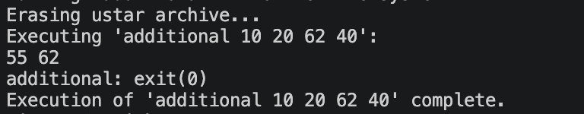
  - make check 수행 결과를 캡처하여 첨부
